**26 ЯЗЫК РАЗМЕТКИ XAML**

Задание 1. Выполнить упражнения 3 и 4 из лабораторной работы №2

учебного пособия: Осипов Н.А. Разработка Windows приложений на C#.

Листинг программы:

using Microsoft.Extensions.Logging;

using Microsoft.Win32;

using System.IO;

using System.Windows;

using Task1.Interfaces;

using Task1.Models;

using Task1.Share;

namespace Task1

{

/// <summary>

/// Interaction logic for MainWindow.xaml

/// </summary>

public partial class MainWindow : Window

{

private readonly IXmlWorker _worker;

private readonly ILogger _logger;

public bool IsFileOpened = false;

private string _xmlFilePath;

public MainWindow()

{

InitializeComponent();

_logger = LoggerFactory.Create(builder => builder.SetMinimumLevel(LogLevel.Information)).CreateLogger<MainWindow>();

_worker = new XmlDocumentWorker(_logger);

}

private void buttonFindFlowerType_Click(object sender, RoutedEventArgs e)

{

if(IsFileOpened)

{

if (!string.IsNullOrEmpty(textBoxFlowerType.Text) || !string.IsNullOrWhiteSpace(textBoxFlowerType.Text))

{

var flower = _worker.FindBy(textBoxFlowerType.Text);

PrintFlower(flower);

}

else

{

MessageBox.Show("Введите название цветка для поиска!!!");

}

}

else

{

MessageBox.Show("Для начала откройте файл!!!");

}

}

private void buttonDelete_Click(object sender, RoutedEventArgs e)

{

if (IsFileOpened)

{

if (!string.IsNullOrEmpty(textBoxDeleteFlowerType.Text) || !string.IsNullOrWhiteSpace(textBoxDeleteFlowerType.Text))

{

_worker.Delete(textBoxDeleteFlowerType.Text);

PrintFlowers(_worker.GetAll());

}

else

{

MessageBox.Show("Введите название цветка для удаления!!!");

}

}

else

{

MessageBox.Show("Для начала откройте файл!!!");

}

}

private void buttonAdd_Click(object sender, RoutedEventArgs e)

{

if (IsFileOpened)

{

var addFlowerForm = new AddFlowerWindow();

var result = addFlowerForm.ShowDialog();

if (result.HasValue && result.Value)

{

var newFlowerType = addFlowerForm.textBoxFlowerType.Text;

var newFlowerPrice = double.Parse(addFlowerForm.textBoxFlowerPrice.Text);

var newFlower = new Flower { Type = newFlowerType, Price = newFlowerPrice };

_worker.Add(newFlower);

PrintFlowers(_worker.GetAll());

}

}

else

{

MessageBox.Show("Для начала откройте файл!!!");

}

}

private void buttonExit_Click(object sender, RoutedEventArgs e)

{

Close();

}

private void PrintFlower(Flower flower)

{

textBlockXMLFileContent.Text = "======Flower======" + Environment.NewLine;

textBlockXMLFileContent.Text += flower?.ToString() ?? "Flower not found";

}

private void PrintFlowers(List<Flower> flowers)

{

textBlockXMLFileContent.Text = "======Flowers======" + Environment.NewLine;

foreach(var flower in flowers)

{

textBlockXMLFileContent.Text += flower.ToString();

}

}

private void buttonOpenFile_Click(object sender, RoutedEventArgs e)

{

var dialog = new OpenFileDialog();

dialog.InitialDirectory = Directory.GetParent(AppContext.BaseDirectory).Parent.Parent.FullName;

dialog.DefaultExt = ".xml";

dialog.Filter = "Xml documents (.xml)|*.xml";

var result = dialog.ShowDialog();

if (result.HasValue && result.Value)

{

_xmlFilePath = dialog.FileName;

textBlockXMLPathFile.Text = _xmlFilePath;

_worker.Load(_xmlFilePath);

IsFileOpened = true;

PrintFlowers(_worker.GetAll());

}

}

}

}

Таблица 22.1 – Входные и выходные данные

|  |  |
| --- | --- |
| Входные данные | Выходные данные |
|  |  |

Анализ результатов:

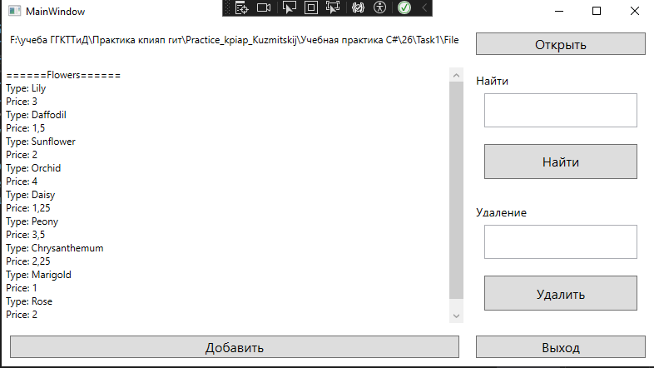

Рисунок 26.1 – Результат работы программы